新 书 推 荐
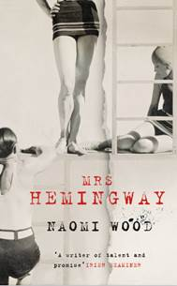
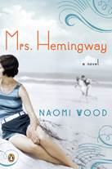
中文书名：《海明威的夫人们》
英文书名：Mrs Hemingway
作 者：Naomi Wood
出 版 社：Picador
代理公司：WME/ANA/Nicole
页 数：336页
出版时间：2014年5月
代理地区：中国大陆、台湾
审读资料：电子稿
类 型：历史小说
版权已授：捷克、匈牙利、波兰、俄罗斯、挪威、西班牙

- 《海明威的夫人们》（MRS HEMINGWAY）已被《时尚芭莎》（Harper’s Bazaar）和《设计师》（Stylist）杂志选为“2014年最佳图书（Best Book of 2014）”

内容简介：

以小说《无法无天的男孩们》（THE GODLESS BOYS）中让我们印象深刻的诗一般的风格，内奥米出色地把握了海明威的四位妻子对这个破碎男人的爱意、愤怒、悲伤以及最终的背叛。

内奥米·伍德很有技巧地加入了一些纯虚构的曲折情节，让读者完全沉浸在这五个不同寻常人物的婚姻与生活故事之中，也经历了跌宕起伏的五十年的历史变迁。

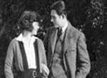  哈德莉·理察逊（Hadley Richardson） (1921-26) | 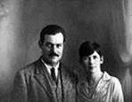  宝琳·费孚（Pauline Pfeiffer） (1927-1940) | 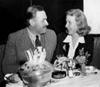  玛莎·葛尔红（Martha Gellhorn） (1940-45) | 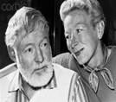  玛丽·维尔许（Mary Welsh） (1945-1961)
《海明威的夫人们》（MRS. HEMINGWAY）讲述了那个年代最著名的一位作家怎样去爱与被爱的故事。该书背景从20世纪20年代崇尚波西米亚生活的巴黎到60年代冷战中的美国，故事叙述人是海明威的四位妻子：哈德莉、宝琳、玛莎和玛丽。

小说以摧毁了海明威每一段婚姻的轰轰烈烈的爱欲纠缠为蓝本，分成了四个部分讲述，并穿插了真实的情书、日记和电报。海明威的每一位妻子都在与他的情人争斗，为了得到他的心，也为了得到他床上的一个位置，所以他的每一段婚姻都经历了从温馨到背叛的过程。每一位海明威夫人都以为他们会白头到老。但每一个人都想错了。

作者简介：


内奥米·伍德（Naomi Wood）是小说《无法无天的男孩们》（THE GODLESS BOYS，Picador出版社2011年出版，2012年4月发行平装本）的作者。该书的电影版权已经售予Riff Raff电影公司，内奥米目前正在把小说改编为剧本。内奥米·伍德27岁，住在伦敦。她曾经在剑桥大学读书，并在东英吉利大学（UEA）攻读了创作专业的硕士学位。她最初生活在约克郡（York），后来还在香港、巴黎和华盛顿生活过。她曾荣获“2012年艾克尔斯大英图书馆奖（Eccles British Library Award）”，该奖项资助了她在《海明威的夫人们》（MRS. HEMINGWAY）一书中所做的研究。

媒体评价：

‘[内奥米] 的确写的很美，而且还注意到了细节上的完美。’
----《周日泰晤士报》（The Sunday Times）

‘这本书是对名作家生活中最重要的女人们所做的十分清晰而又令人陶醉的观察……这是一本以真实生活为蓝本的小说，故事里充满了背叛、令人心碎的亲密瞬间，而伍德给了这四位杰出的女人巨星一般的风采。”
----Marie Claire (UK)

‘让人们去阅读一个他们已经知道结局的故事，需要非同一般的技巧。但是《海明威的夫人们》写得那么唯美，让人浮想联翩，以至于我不读到最后一页就无法放下这本书。’
----Jojo Moyes, 《你面前的我》作者

‘非常偶然，一本以事实为蓝本的小说，写得那么好，以至于我暗暗想：‘哦，原来是这样的。’在这本讲述海明威四位妻子的精彩小说中，伍德做到了……令人敬佩。’
----《书商》（Bookseller）

‘忘掉所有你以为自己已经知道的关于海明威四位妻子的故事吧。在四张充满热情的连幅肖像画中，内奥米·伍德将几位曾经爱过又失去了这个传奇人物和作家的真实女人们的生活再度栩栩如生地刻画出来。《海明威的夫人们》（MRS HEMINGWAY）是一部灿烂得让人心碎的小说。而伍德是一位值得人们关注的作家。’
----Ellen Feldmen

谢谢您的阅读！
请将反馈信息发至：齐梦涵（Nicole Qi）
安德鲁·纳伯格联合国际有限公司北京代表处
北京市海淀区中关村大街甲59号中国人民大学文化大厦1705室
邮编：100872
电话：15810294174
传真：010-82504200
Email：Nicole@nurnberg.com.cn
网址：http://www.nurnberg.com.cn
微博：http://weibo.com/nurnberg
豆瓣小站：http://site.douban.com/110577/

